《Web编程》实验报告
实验序号：06 实验项目名称：会话管理
学号 | 2410705312 | 姓名 | 朱毅城 | 班级 | 24软件3班
上课地点 | 精工1-306 | 教师 | 肖顺鑫 | 上课时间 | 2026.4.15
一、实验目的
1. 了解Web服务器对客户跟踪的各种方法；
2. 重点掌握使用HttpSession对象跟踪会话的方法；
3. 掌握使用Cookie技术跟踪会话的方法；
二、实验环境
1. JDK 1.8
2. Tomcat 8.5
3. IntelliJ IDEA 2019.2
三、实验内容
1. 使用HttpSession对象管理会话。
2. 向客户端写入Cookie
3. 从客户端读取Cookie
4. 实现在线猜数字游戏
四、其它要求
1. 认真书写实验报告
2. 上传实验报告（学号_姓名_实验X）到课堂派。

4. 教师批改意见  签字：  日期： |  |  |  |  |  | 成绩
实验报告细表
实验内容（一）
使用HttpSession对象管理会话，如记录当前会话某个servlet的请求次数。
步骤1：编写ShowSession，代码如下：
package com.example.web;
import java.io.*;
import java.util.Date;
import javax.servlet.http.*;

public class ShowSession extends HttpServlet{
public void doGet(HttpServletRequest request, HttpServletResponse response) throws IOException {
response.setContentType("text/html");
HttpSession session =
String heading = null;
Integer accessCount = session.getAttribute("accessCount");

if(accessCount==null){
accessCount = 1;
heading = "Welcome, Newcomer";
}else{
heading = "Welcome Back.";
accessCount = accessCount.intValue() + 1;
}
session.setAttribute("accessCount",accessCount);

PrintWriter out = response.getWriter();
out.println("<html><head>");
out.println("<title>Session Tracking Example</title></head>");
out.println("<body><center>");
out.println("<h1>" + heading + "</h1>");
out.println("<h2>Information about your session.</h2>");
out.println("<table border='1'>");
out.println("<tr bgcolor=\"ffad00\"><th>Info Type<th>Value\n");
out.println("<tr><td>ID<td>" + session.getId() + "\n");
out.println("<tr><td>Creation Time:<td>");
out.println("" + new Date(session.getCreationTime()) + "\n");
out.println("<tr><td>Time of last access:<td>");
out.println("" + new Date(session.getLastAccessedTime()) + "\n");
out.println("<tr><td>Access number:<td>" + accessCount + "\n");
out.println("</table></center></body></html>");
}
}
步骤2：修改web.xml，配置ShowSession映射：
步骤3：运行Tomcat，访问http://localhost:8080/showSession.do，其页面显示如下（10分）：
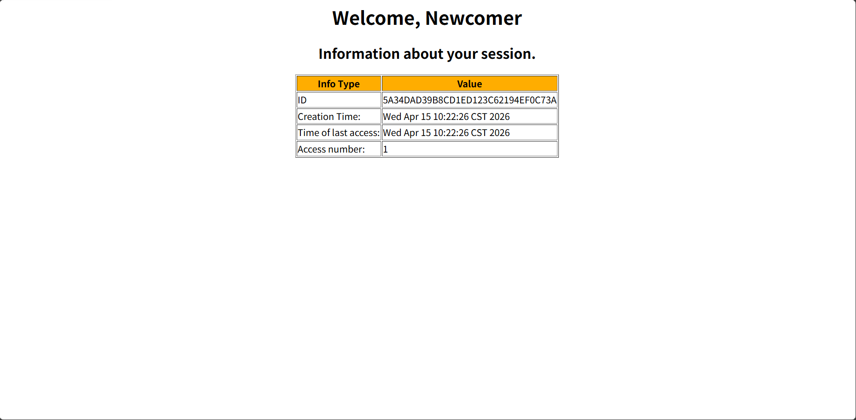
步骤4：访问多次该URL，查看页面变化（5分）：
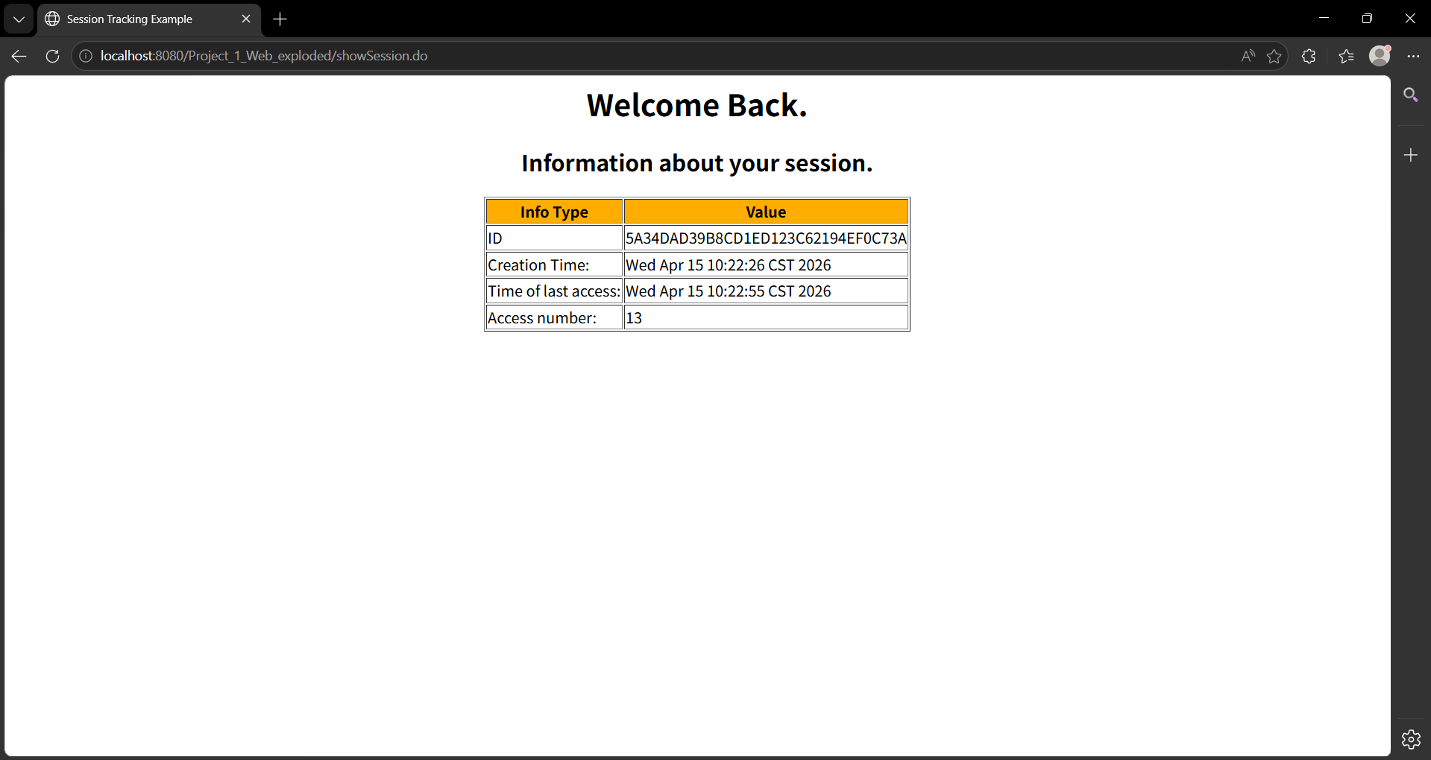
实验内容（二）
使用Cookie跟踪会话，向客户端写入Cookie
步骤1：编写SendCookie，用于向客户端写入Cookie对象，cookie名为user_id，cookie值为学生学号，代码如下：
package com.example.web;
import java.io.*;
import javax.servlet.http.*;

public class SendCookie extends HttpServlet{
public void doGet(HttpServletRequest request, HttpServletResponse response) throws IOException{
Cookie userCookie = new Cookie( );
userCookie.setMaxAge(20*60);
response.addCookie(userCookie);
response.setContentType("text/html");

PrintWriter out = response.getWriter();
out.println("<html><title>add cookies</title>");
out.println("<body><h2>" + "A cookie has been sent to browser</h2></body>");
out.println("</html>");
}
}
步骤2：修改web.xml，配置SendCookie映射：
步骤3：运行Tomcat，访问http://localhost:8080/sendCookie.do，其页面显示如下（5分）：
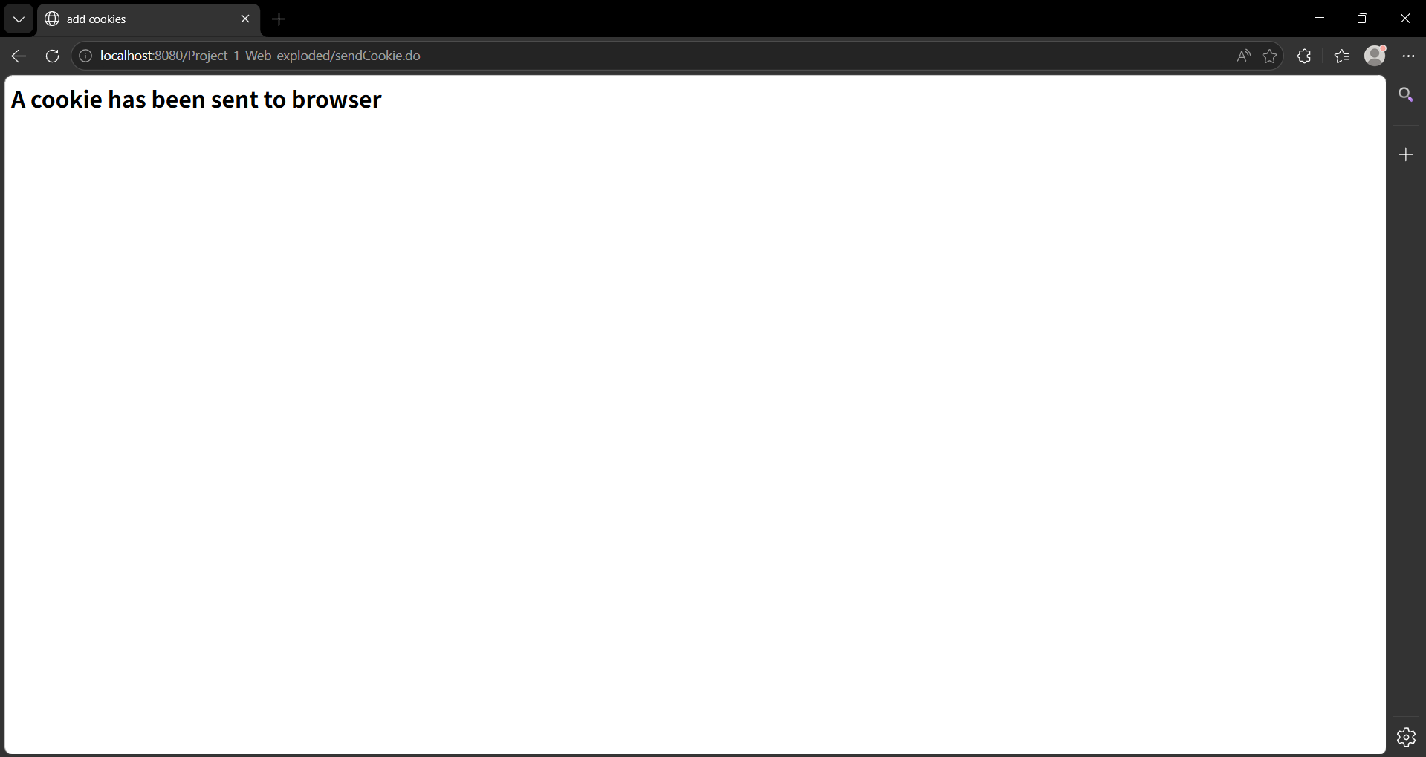
步骤4：请在浏览器查找给所添加的cookie，如下（10分）：
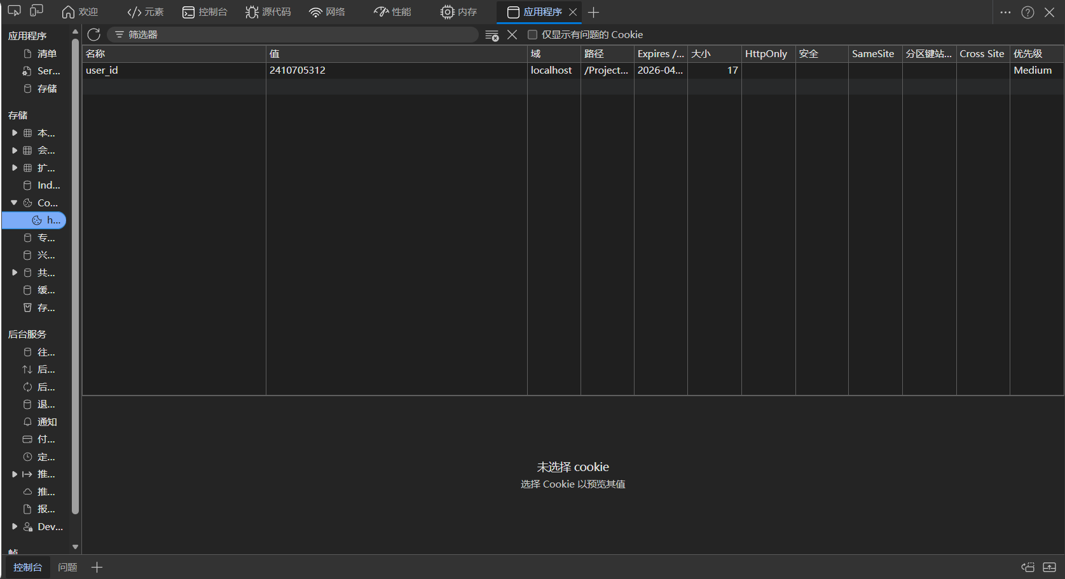
实验内容（三）
使用Cookie跟踪会话，从客户端获取Cookie
步骤1：编写GetCookie，从客户端读取Cookie对象，代码如下：
package com.example.web;
import java.io.*;
import javax.servlet.http.*;

public class GetCookie extends HttpServlet{
public void doGet(HttpServletRequest request, HttpServletResponse response) throws IOException{
String cookieName = "user_id";
String cookieValue = null;
Cookie[] cookies =
if (cookies!=null){
for(int i = 0; i < cookies.length; i++){
Cookie cookie = cookies[i];
if(cookie.getName().equals(cookieName))
cookieValue = cookie.getValue();
}
}

response.setContentType("text/html");
PrintWriter out=response.getWriter();
out.println("<html><title>get cookies</title>");
out.println("<body><h2>A cookie has been got from brower</h2>");
out.println("CookieName: " + cookieName + "<br>");
out.println("CookieValue: " + cookieValue + "<br>");
out.println("</body></html>");
}
}
步骤2：修改web.xml，配置GetCookie映射。
步骤3：运行Tomcat，访问http://localhost:8080/getCookie.do，其页面显示如下（10分）：
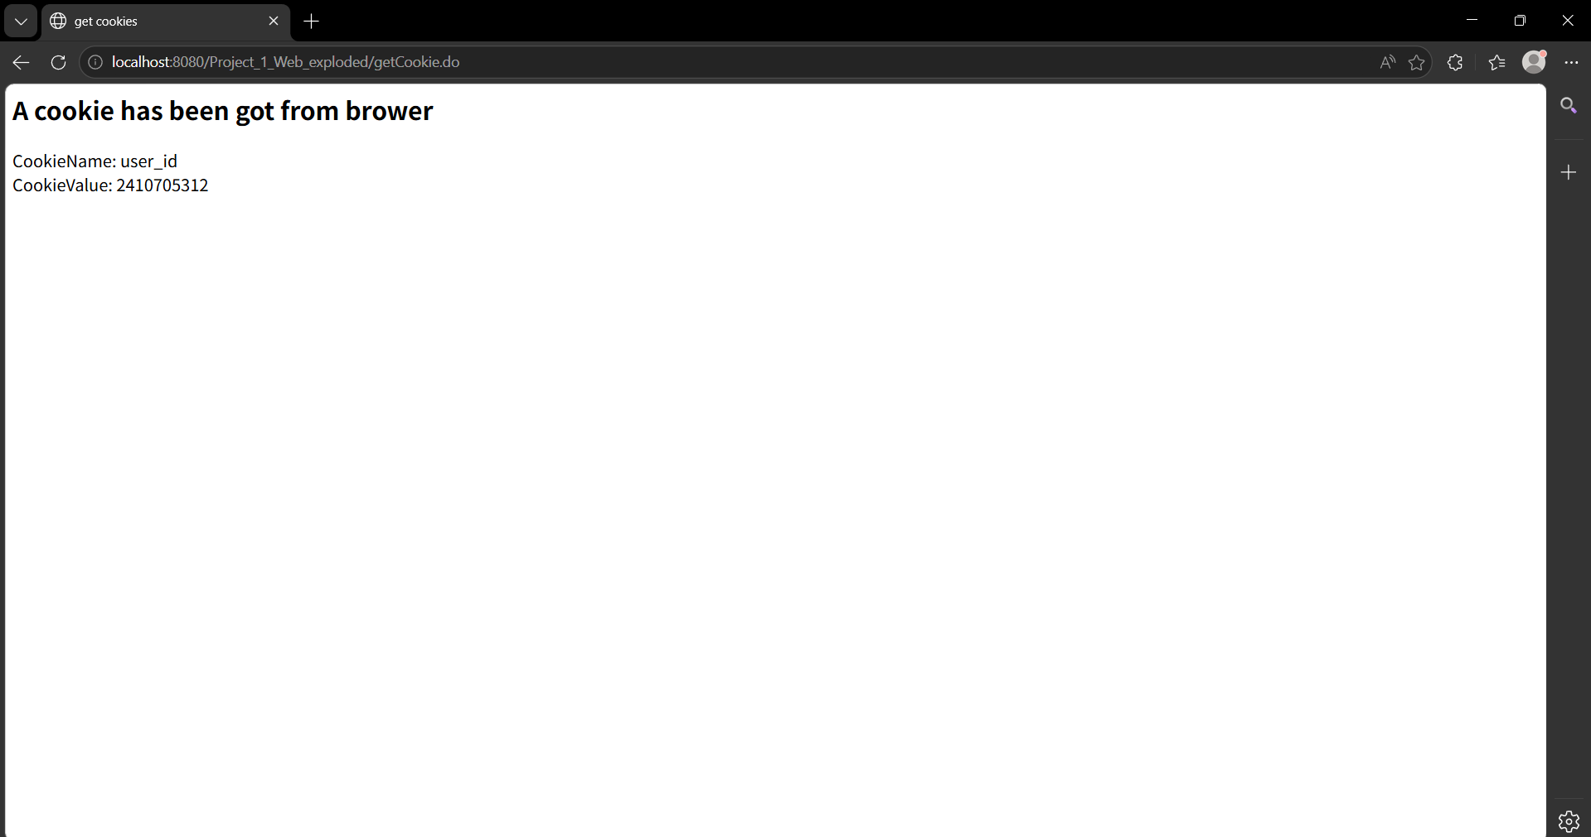
实验内容（四）
实现在线猜数字游戏。生成一个100以内的随机数并将其设置成会话属性，当用户所猜数字非正确答案时，能够显示当前最新的猜测范围，且所猜数字必须为范围内的数字。（请详细列出各个步骤的说明及相应的代码，20分）
步骤 1：创建游戏前端页面（guess.html）
提供一个简单的 HTML 表单，用于输入猜测数字并提交到 Servlet。
<!DOCTYPE html>
<html>
<head>
<meta charset="UTF-8">
<title>猜数字游戏</title>
</head>
<body>
<h2>🔢 猜数字游戏 (1~100)</h2>
<form action="guess" method="post">
<label for="guessNum">请输入你的猜测：</label>
<input type="number" name="guessNum" id="guessNum" required>
<input type="submit" value="提交">
</form>
<hr>
<p><a href="guess?action=reset">🔄 重新开始游戏</a></p>
</body>
</html>
步骤 2：编写处理游戏逻辑的 Servlet（GuessNumberServlet.java）
初始化游戏：生成随机数，设置初始范围（min=1, max=100）。
处理用户猜测：验证输入、比较大小、更新范围。
猜中后显示成功消息。
package com.example.web;
import java.io.*;
import javax.servlet.*;
import javax.servlet.http.*;
public class GuessNumberServlet extends HttpServlet {
private void initGame(HttpSession session) {
int randomNum = 1 + (int) (Math.random() * 100); // 1~100
session.setAttribute("randomNum", randomNum);
session.setAttribute("min", 1);
session.setAttribute("max", 100);
session.setAttribute("message", "");
session.setAttribute("guessCount", 0);
}
protected void doGet(HttpServletRequest request, HttpServletResponse response)
throws ServletException, IOException {
String action = request.getParameter("action");
HttpSession session = request.getSession();
if ("reset".equals(action)) {
initGame(session);
}
response.sendRedirect("guess.html");
}
protected void doPost(HttpServletRequest request, HttpServletResponse response)
throws ServletException, IOException {
HttpSession session = request.getSession();
response.setContentType("text/html;charset=UTF-8");
PrintWriter out = response.getWriter();
Integer randomNum = (Integer) session.getAttribute("randomNum");
if (randomNum == null) {
initGame(session);
randomNum = (Integer) session.getAttribute("randomNum");
}
int min = (Integer) session.getAttribute("min");
int max = (Integer) session.getAttribute("max");
int guessCount = (Integer) session.getAttribute("guessCount");
String guessParam = request.getParameter("guessNum");
int guess = 0;
boolean isValidInput = true;
try {
guess = Integer.parseInt(guessParam);
} catch (NumberFormatException e) {
isValidInput = false;
}
out.println("<!DOCTYPE html>");
out.println("<html><head><meta charset='UTF-8'><title>猜数字结果</title></head><body>");
out.println("<h2>🔍 猜测结果</h2>");
if (!isValidInput) {
out.println("<p style='color:red;'>❌ 请输入有效的数字！</p>");
} else if (guess < min || guess > max) {
out.println("<p style='color:red;'>❌ 你猜的数字必须在 " + min + " ~ " + max + " 之间！</p>");
} else {
guessCount++;
session.setAttribute("guessCount", guessCount);
if (guess == randomNum) {
// 猜中
out.println("<p style='color:green;'>🎉 恭喜你！猜对了！数字就是 " + randomNum + "。</p>");
out.println("<p>你一共猜了 " + guessCount + " 次。</p>");
out.println("<p><a href='guess?action=reset'>🔄 再玩一次</a></p>");
session.removeAttribute("randomNum");
out.println("</body></html>");
return;
} else if (guess < randomNum) {
min = guess + 1;
session.setAttribute("min", min);
out.println("<p>📈 猜小了！当前范围：" + min + " ~ " + max + "</p>");
} else {
max = guess - 1;
session.setAttribute("max", max);
out.println("<p>📉 猜大了！当前范围：" + min + " ~ " + max + "</p>");
}
}
if (session.getAttribute("randomNum") != null) {
out.println("<p>当前范围：<strong>" + session.getAttribute("min") + " ~ " + session.getAttribute("max") + "</strong></p>");
out.println("<p>已猜测次数：" + session.getAttribute("guessCount") + "</p>");
out.println("<hr>");
out.println("<form action='guess' method='post'>");
out.println("<label>输入你的猜测：</label>");
out.println("<input type='number' name='guessNum' required min='" + session.getAttribute("min") + "' max='" + session.getAttribute("max") + "'>");
out.println("<input type='submit' value='提交'>");
out.println("</form>");
}
out.println("<p><a href='guess?action=reset'>🔄 重新开始</a></p>");
out.println("</body></html>");
}
}
步骤 3：配置 web.xml
<servlet>
<servlet-name>GuessNumberServlet</servlet-name>
<servlet-class>com.example.web.GuessNumberServlet</servlet-class>
</servlet>
<servlet-mapping>
<servlet-name>GuessNumberServlet</servlet-name>
<url-pattern>/guess</url-pattern>
</servlet-mapping>
运行结果：
